计算机与信息技术学院
《数据库系统》课程设计论文

题 目：帖子管理系统

组 长 李奕凡
专 业 数据科学与大数据技术
班 级 大数据2301
授课教师 李琳

2025年11月07日
帖子管理系统

学生姓名：宣乐棋(202301004145)，
李奕凡(202301004119)，
毛晨旭(20230100413)，
许烨()
授课教师：李琳

内容提要 在数字化信息迅速发展的今天，对于各类在线社区和内容平台而言，采用一套高效的帖子评论管理系统来组织和管理用户生成内容，已成为提升平台互动性与用户体验的关键。对平台运营方来说，传统的人工审核与管理方式已难以应对日益增长的评论数据，往往耗费大量资源却难以实现高效率和精准管理。为了优化平台内容管理流程，减轻管理人员的操作负担，提升内容处理的准确性与实时性，亟需一套智能化、自动化的帖子评论管理系统。该系统能够帮助平台实现评论的快速审核、分类、过滤及用户行为分析，从而提高整体管理效率与内容质量。
采用数据库技术与现代软件开发方法构建的帖子评论管理系统，将显著提升用户互动的便捷性，同时减轻管理人员的工作压力，使其从繁琐的内容管理任务中解放出来，实现更高效和规范化的运营。基于这一需求，本文设计并实现了一套适用于中小型平台的帖子评论管理系统。系统采用分层架构，结合前后端分离的设计模式，实现了评论的实时展示、高效审核、敏感词过滤及用户权限管理等功能，具备良好的扩展性与可维护性。本文通过系统设计与开发实践，详细阐述了帖子评论管理系统应包含的核心功能、架构设计及具体实现方法。
关键字：帖子评论；内容管理；审核过滤；用户互动；权限管理

目 录
1．引言 1
2．需求分析 1

一、引言
随着互联网技术与社交媒体的飞速发展，在线论坛、博客和社交平台已成为人们交流思想、分享信息的重要载体。在这些平台中，用户生成的帖子与评论是其活力与价值的核心体现。然而，随着用户量与内容量的激增，传统依靠人工审核与管理的方式已显得力不从心，不仅效率低下，难以应对实时涌现的海量信息，更在内容合规性、用户体验与社区氛围维护上面临严峻挑战。
对于平台运营者而言，如何高效地进行内容审核、过滤不良信息、快速响应违规行为、并有效促进用户间的良性互动，已成为一个亟待解决的关键问题。投入大量人力进行手动管理，往往事倍功半，难以实现规模化、精细化的运营目标。因此，构建一个智能化、自动化的帖子评论管理系统，对于减轻管理人员负担、提升内 容处理效率、保障社区健康生态、并最终提升用户粘性与满意度具有至关重要的意义。
基于上述背景，我们设计并开发了本帖子评论管理系统。该系统旨在通过现代软件工程与数据库技术，实现对帖子与评论的全生命周期管理，涵盖内容发布、实时审核、敏感词过滤、用户行为监控及权限控制等核心功能。通过引入该系统，平台运营将从一个繁琐、被动的管理模式，转变为一个高效、智能、以数据驱动的全新模式，从而为平台的可持续发展奠定坚实的基础。本文将围绕该系统的设计与实现，详细阐述其核心功能模块、技术架构与关键实现方案。

二、需求分析

1. 学习目的:

学习并理解一个社区平台数据库模型的设计，掌握以下技能：

理解关系型数据库建模，尤其是社区平台场景（类似 Reddit 或论坛）

学习如何处理用户、社区、帖子、评论、订阅、版主和投票等复杂关系

理解级联删除、复合主键、约束（如唯一性、CHECK）对数据完整性的影响

将数据库表与业务功能对应，形成清晰的数据流和模块视图

2. 功能模块及实现功能:

2.1 用户管理模块:
用户注册与登录

用户信息管理（用户名、邮箱、密码哈希）

用户创建时间记录

用户删除时，相关帖子、评论、投票、订阅和版主记录自动级联删除

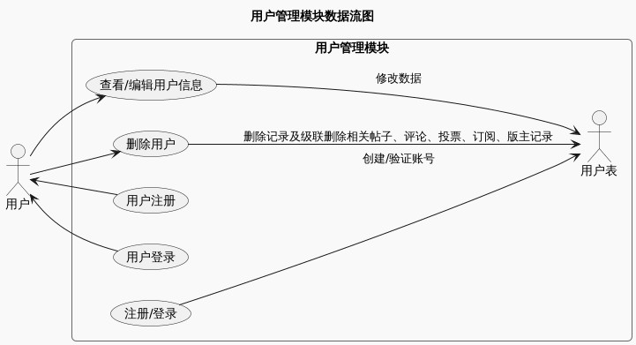
2.2 社区管理模块:

创建子社区

维护社区基本信息（名称、标题、描述）

社区不可删除

社区与帖子、订阅、版主关联

帖子管理模块

用户在社区中发布帖子

帖子记录标题、内容、发布时间

帖子属于某个社区

用户删除时，帖子的投票和评论自动删除

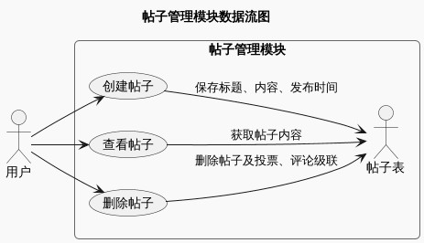

2.3 评论管理模块:

用户对帖子发表评论

评论记录内容和发布时间

评论属于某个帖子

用户删除时，评论及其投票自动删除

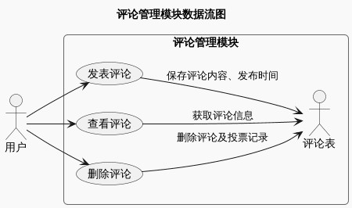

2.4 订阅管理模块:

用户订阅或退订社区

记录订阅时间

复合主键(user_id,community_id)防止重复订阅

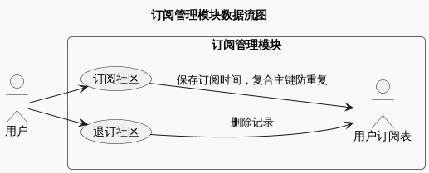

2.5 版主管理模块:

指定社区的版主

复合主键(community_id, user_id)保证唯一性

用户删除时，版主记录级联删除

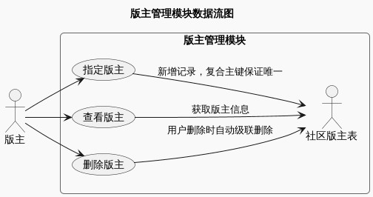

2.6 投票模块:

用户可对帖子或评论投票

vote_value 仅允许 +1 或 -1

每用户对每条帖子或评论只能投一次（复合主键）

用户删除时，投票记录级联删除

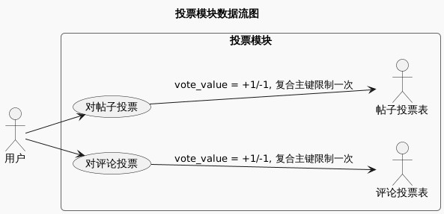

3. 数据:

(a) 数据项预览: 数据项列表:

数 据 项 编 号 | 数据项名 | 数 据 项 含 义 | 与其它数据项的关系 | 存储结构 | 别 名
1 | user_id | 用 户 唯 一  ID | 主键，Post.user_id、 ForumComment.user_id、 Subscription.user_id、 CommunityModerator.user_id、 PostVote.user_id、  CommentVote.user_id | INT | 用 户  ID
2 | username | 用 户 名 | 唯一 | VARCHAR(255) | 用 户 名
3 | password_hash | 用 户 密 码 哈 希 | 与账号安全相关 | VARCHAR(255) | 密 码 哈 希
4 | email | 用 户 邮 箱 | 唯一 | VARCHAR(255) | 邮 箱
5 | created_at | 注 册 时 间 | 自动生成 | TIMESTAMP | 注 册 时 间
6 | community_id | 社 | 主键，Post.community_id、 | INT | 社
6 | community_id | 区 | 主键，Post.community_id、 | INT | 社
6 | community_id | 唯 | Subscription.community_id、 | INT | 区
6 | community_id | 一 | CommunityModerator.community_id | INT | ID
6 | community_id | ID | CommunityModerator.community_id | INT | ID
7 | community_name | 社 区 名 称 | 唯一 | VARCHAR(255) | 社 区 名
8 | community_title | 社 区 标 题 | 可选 | TEXT | 社 区 标 题
9 | community_description | 社 区 简 介 | 描述社区信息 | TEXT | 社 区 简 介
10 | created_at | 创 建 时 间 | 自动生成 | TIMESTAMP | 创 建 时 间

数 据 项 编 号 | 数据项名 | 数 据 项 含 义 | 与其它数据项的关系 | 存储结构 | 别 名
11 | post_id | 帖 | 主键，ForumComment.post_id、  PostVote.post_id | INT | 帖 子  ID
11 | post_id | 子  唯 一 | 主键，ForumComment.post_id、  PostVote.post_id | INT | 帖 子  ID
11 | post_id | ID | 主键，ForumComment.post_id、  PostVote.post_id | INT | 帖 子  ID
12 | user_id | 作 | 外键 -> ForumUser.user_id | INT | 作
12 | user_id | 者 | 外键 -> ForumUser.user_id | INT | 者
12 | user_id | ID | 外键 -> ForumUser.user_id | INT | ID
13 | community_id | 所 | 外键 -> Community.community_id | INT | 社
13 | community_id | 属 | 外键 -> Community.community_id | INT | 社
13 | community_id | 社 | 外键 -> Community.community_id | INT | 区
13 | community_id | 区 | 外键 -> Community.community_id | INT | ID
13 | community_id | ID | 外键 -> Community.community_id | INT | ID
14 | post_title | 帖 子 标 题 | 内容信息 | VARCHAR(255) | 帖 子 标 题
15 | post_content | 帖 子 内 容 | 内容信息 | TEXT | 帖 子 内 容
16 | created_at | 发 布 时 间 | 自动生成 | TIMESTAMP | 发 布 时 间
17 | comment_id | 评 | 主键，CommentVote.comment_id | INT | 评
17 | comment_id | 论 | 主键，CommentVote.comment_id | INT | 评
17 | comment_id | 唯 | 主键，CommentVote.comment_id | INT | 论
17 | comment_id | 一 | 主键，CommentVote.comment_id | INT | ID
17 | comment_id | ID | 主键，CommentVote.comment_id | INT | ID
18 | user_id | 作 | 外键 -> ForumUser.user_id | INT | 作
18 | user_id | 者 | 外键 -> ForumUser.user_id | INT | 者
18 | user_id | ID | 外键 -> ForumUser.user_id | INT | ID
19 | post_id | 所 | 外键 -> Post.post_id | INT | 帖
19 | post_id | 属 | 外键 -> Post.post_id | INT | 帖
19 | post_id | 帖 | 外键 -> Post.post_id | INT | 子
19 | post_id | 子 | 外键 -> Post.post_id | INT | ID
19 | post_id | ID | 外键 -> Post.post_id | INT | ID
20 | comment_content | 评 论 内 容 | 内容信息 | TEXT | 评 论 内 容

数 据 项 编 号 | 数据项名 | 数 据 项 含 义 | 与其它数据项的关系 | 存储结构 | 别 名
21 | created_at | 评 论 时 间 | 自动生成 | TIMESTAMP | 评 论 时 间
22 | user_id | 用 | 外键 -> ForumUser.user_id，复合主键 | INT | 用
22 | user_id | 户 | 外键 -> ForumUser.user_id，复合主键 | INT | 户
22 | user_id | ID | 外键 -> ForumUser.user_id，复合主键 | INT | ID
23 | community_id | 社 区 ID | 外键 -> Community.community_id，复合 主键 | INT | 社 区 ID
24 | subscribed_at | 订 阅 时 间 | 自动生成 | TIMESTAMP | 订 阅 时 间
25 | community_id | 社 区 ID | 外键 -> Community.community_id，复合 主键 | INT | 社 区 ID
26 | user_id | 用 | 外键 -> ForumUser.user_id，复合主键 | INT | 用
26 | user_id | 户 | 外键 -> ForumUser.user_id，复合主键 | INT | 户
26 | user_id | ID | 外键 -> ForumUser.user_id，复合主键 | INT | ID
27 | user_id | 用 | 外键 -> ForumUser.user_id，复合主键 | INT | 用
27 | user_id | 户 | 外键 -> ForumUser.user_id，复合主键 | INT | 户
27 | user_id | ID | 外键 -> ForumUser.user_id，复合主键 | INT | ID
28 | post_id | 帖 | 外键 -> Post.post_id，复合主键 | INT | 帖
28 | post_id | 子 | 外键 -> Post.post_id，复合主键 | INT | 子
28 | post_id | ID | 外键 -> Post.post_id，复合主键 | INT | ID
29 | vote_value | 投 票 值 | -1 或 +1 | SMALLINT | 投 票 值
30 | user_id | 用 | 外键 -> ForumUser.user_id，复合主键 | INT | 用
30 | user_id | 户 | 外键 -> ForumUser.user_id，复合主键 | INT | 户
30 | user_id | ID | 外键 -> ForumUser.user_id，复合主键 | INT | ID
31 | comment_id | 评 论 ID | 外键 -> ForumComment.comment_id， 复合主键 | INT | 评 论 ID
32 | vote_value | 投 票 值 | -1 或 +1 | SMALLINT | 投 票 值

(b)数据结构:
数据结构列表

数据 结构 编号 | 数据结构名(来源表名) | 数据结构含 义（表别名 中文） | 组成（表包含字段）
1 | ForumUser | 用户表 | user_id, username, password_hash, email, created_at
2 | Community | 社区表 | community_id, community_name, community_title, community_description, created_at
3 | Post | 帖子表 | post_id, user_id, community_id, post_title, post_content, created_at
4 | ForumComment | 评论表 | comment_id, user_id, post_id, comment_content, created_at
5 | Subscription | 用户订阅表 | user_id, community_id, subscribed_at
6 | CommunityModerator | 社区版主表 | community_id, user_id
7 | PostVote | 帖子投票表 | user_id, post_id, vote_value
8 | CommentVote | 评论投票表 | user_id, comment_id, vote_value

(c)数据流图:

数据流图

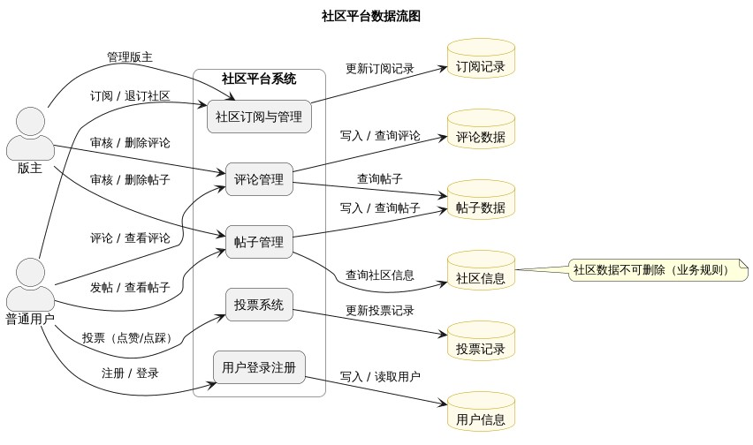

(d)E-R图:

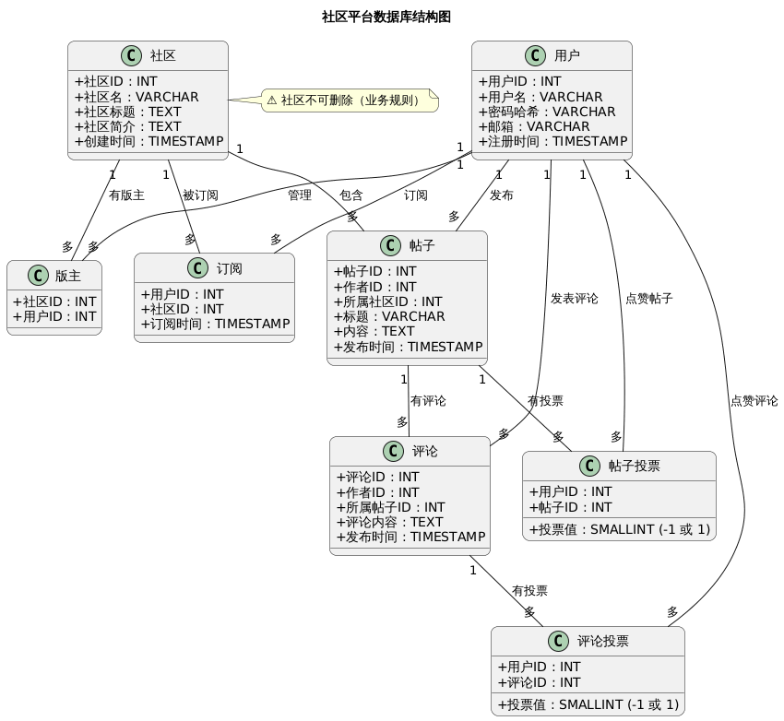
E-R国

